Mittelbayerische

PILGERN

„Jubiläums-Wanderungen“ auf der VIA NOVA
Zwei geführte Touren im September auf dem modernen Glaubensweg: von Kelheim nach Bad Abbach und von dort nach Dünzling
07. September 201506:30 Uhr

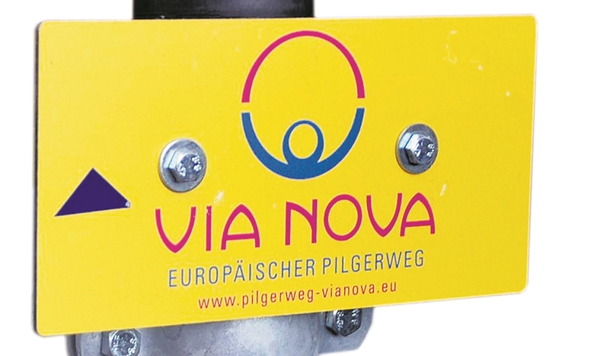Vor zehn Jahren wurde der Pilgerweg „Via Nova“ begründet.
- Mehr zum Thema

VIA NOVA

Pilgern vor der Haustür auf neuem Wege

KELHEIM.Im Landkreis Kelheim ist vor einem halben Jahr der neue Rundkurs des Pilgerwegs „VIA NOVA“ eingeweiht worden. Insgesamt feiert dieser noch junge Pilgerweg heuer das zehnjährige Bestehen. Zu diesem Anlass organisieren der Verein Europäischer Pilgerweg und der Tourismusverband im Landkreis Kelheim e.V. zwei geführte Pilgerwanderungen: von Kelheim nach Bad Abbach und weiter nach Dünzling.
Termine sind am Mittwoch, 16. und Donnerstag, 17. September. Die erfahrene Pilgerweg-Begleiterin Rosalinde Mader wird beide Pilgerwanderungen leiten. Sie stehen unter dem Thema „Jedem Anfang wohnt ein Zauber inne!“
Auf diesen Pilgerwanderungen wird es ruhig zugehen, das Tempo moderat sein, heißt es in der Ankündigung. Während des Gehens gibt es Impulse: Zeiten des Schweigens, meditative Texte, entspannende Körper- und Wahrnehmungsübungen. Dazwischen sind ausreichend Pausen eingeplant, „und der zwischenmenschliche Austausch wird nicht zu kurz kommen“, so die Veranstalter.
Treffpunkt ist am Mittwoch, 16. 9. um 9 Uhr am Wöhrdplatz in Kelheim und tags darauf um 9 Uhr in Bad Abbach an der Kurverwaltung. Der Rücktransport zum jeweiligen Ausgangspunkt wird kostenfrei von der Stadt Kelheim bzw. dem Markt Bad Abbach organisiert. Rückkehr ist an beiden Tagen gegen 17 Uhr.
Für unterwegs brauchen die Pilger Wanderschuhe, Tagesverpflegung und ausreichend Getränke. Wer beide Etappen mitwandern möchte und eine Unterkunft in Bad Abbach benötigt, kann sich an die Kurverwaltung Bad Abbach wenden, unter der Nummer 0 94 05/ 9 59 90.
Die Teilnahme kostet zehn Euro pro Wandertag, direkt am Tag der Wanderung zu entrichten. Eine Anmeldung ist bis zum 14. September erforderlich beim Tourismusverband im Landkreis Kelheim e.V., unter der Nummer 0 94 41/ 20 73 30.
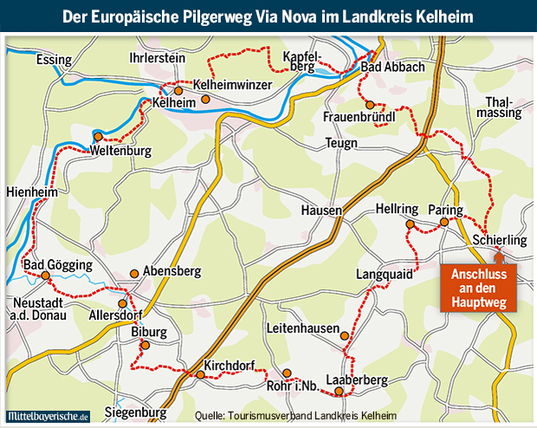
Hergestellt mit
MEHR ERFAHREN

